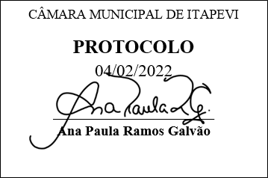
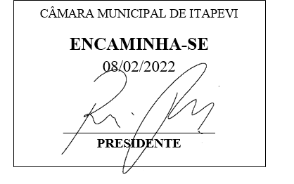
INDICAÇÃO nº 865/2022

Súmula: Solicita providências do Executivo junto a Secretaria de Governo e a Empresa Enel Brasil para que providenciem troca dos postes de madeira para de concreto como também toda fiação da rede elétrica na Estrada do Cruzeiro – Quatro Encruzilhada, neste Município.
INDICO à Mesa, na forma regimental vigente, seja oficiado ao Excelentíssimo Igor Soares, Prefeito Municipal, para que determine através da Secretaria de Governo e a Empresa Enel Brasil, para que providenciem a troca dos postes de madeira para de concreto como também toda fiação da rede elétrica na Estrada do Cruzeiro – Quatro Encruzilhadas, neste Município.
JUSTIFICATIVA
Senhor Presidente;
Senhores Vereadores;
Senhoras Vereadoras;

Peço que o Poder Executivo interceda junto a Empresa Enel para que faça melhoria para fornecimento de energia elétrica em toda sua extensão, trocando os postes de madeira para o de concreto e trocar toda fiação da rede elétrica para atender os moradores da região.
Saliento também que tem postes de madeira estão podres na sua base correndo o risco de cair e causar acidentes e transtornos.
Certo do pronto atendimento, e posicionamento, reitero protestos de elevada estima e consideração.

Sala das Sessões Bemvindo Moreira Nery, 04 de fevereiro de 2022.
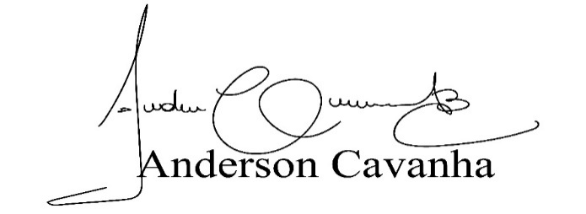
(Bruxão Cavanha – PL)
Vereador
